附件1（請粘貼於紙袋封面，1學生1袋）

**金門縣111學年度國民小學一般智能資賦優異學生鑑定**

**申請資料檢核表**

評量序號**（由收件單位填寫）**：_______-________-_______

就讀學校特教通報網代號後三碼（三位數）－現就讀年級－評量

序號（三位數），如：603-2-001

學生姓名：

就讀學校： 班級： 年 班

學校承辦人： （職稱： 聯絡電話： ）

|  |  |  |  |  |
| --- | --- | --- | --- | --- |
| 項次 | 資料內容 | 審核  （本欄由審查人員勾選） | | 備註 |
| 校內初審 | 收件單位複審 |
| 一 | 鑑定申請表(附件2) | □具備□未具備 | □具備□未具備 | 請貼妥照片 |
| 二 | 戶口名簿(或戶籍證明文件)影本 | □具備□未具備 | □具備□未具備 |  |
| 三 | 觀察推薦表(附件5) | □具備□未具備 | □具備□未具備 | 請填妥觀察及推薦內容並簽名 |
| 四 | 身心障礙暨特殊需求學生評量服務申請表  (附件3) | □具備□未具備 | □具備□未具備 | 無則免附 |
| 五 | 減免費用證明 | □具備□未具備 | □具備□未具備 | 無則免附 |
| 審查結果 | | □通過 | □通過  □未通過，退件 |  |
| 審查人員簽章 | |  |  |  |

※注意事項：

1.**「評量序號」不需填寫**，請依據各項資料進行檢核與校內初審，並於各初審欄位中打🗸。

2.所有繳交資料請以**A4格式**影印彙整，並依項次排序及裝訂(使用迴紋針或長尾夾)。

附件2

**金門縣111學年度國民小學一般智能資賦優異學生鑑定**

**申請表**

評量序號**（由收件單位填寫）**：_______-________-_______

|  |  |  |  |  |  |  |  |  |  |  |  |  |  |  |  |
| --- | --- | --- | --- | --- | --- | --- | --- | --- | --- | --- | --- | --- | --- | --- | --- |
| **壹、基本資料** | | | | | | | | | | | | | | | |
| 姓名 |  | | | | | 性別 | | □男 □女 | | | | | | 請黏貼  2吋半身相片 | |
| 身分證字號 |  | | | | | 生日 | | 年 月 日 | | | | | |
| 學校 |  | | | | | 班級 | | 年 班 | | | | | |
| 父 |  | | | | | 聯絡  電話 | |  | | | | | |
| 母 |  | | | | | 聯絡  電話 | |  | | | | | |
| 戶籍地址 |  | | | | | | | | | | | | | | |
| 聯絡地址 |  | | | | | | | | | | | | | | |
| **貳、推薦資料** | | | | | | | | | | | | | | | |
| 一、學業成績資料 | | | | | | | | | | | | | | | |
| 科目 | | | | 109學年度  學年總成績 | | | | | 110學年度第一學期  定期評量成績 | | | | 名次/班級人數 | | |
|  | | | |  | | | | |  | | | |  | | |
|  | | | |  | | | | |  | | | |  | | |
|  | | | |  | | | | |  | | | |  | | |
| 二、社會適應狀況：  推薦人簽章： | | | | | | | | | | | | | | | |
| 三、學習特質或特殊表現    推薦人簽章： | | | | | | | | | | | | | | | |
| **叁、相關測驗表現** | | | | | | | | | | | | | | | |
| 測驗名稱 | | 測驗結果 | | | | | | | | 實施日期 | | 測驗結果 | | | |
| 原始分數 | | | 標準分數或百分等級 | | | | |
|  | |  | | |  | | | | |  | |  | | | |
|  | |  | | |  | | | | |  | |  | | | |
|  | |  | | |  | | | | |  | |  | | | |
| **肆、其他**  （經專家學者、指導教師或家長觀察推薦，請檢附學習特質及參加競賽獲得傑出表現之具體資料） | | | | | | | | | | | | | | | |
|  | | | | | | | | | | | | | | | |
| 家長簽章 | | | 導師簽章 | | | | 承辦人簽章 | | | | 主任簽章 | | | | 校長簽章 |
|  | | |  | | | |  | | | |  | | | |  |

附件3

**金門縣111學年度國民小學一般智能資賦優異學生鑑定**

**身心障礙暨特殊需求學生評量服務申請表**

|  |  |  |  |  |  |  |  |  |  |  |
| --- | --- | --- | --- | --- | --- | --- | --- | --- | --- | --- |
| 姓名 |  | | | | 性別 | | □男  □女 | 評量序號 | **收件單位填寫** | |
| 就讀學校 | | |  | | | | | 出生日期 | 年月日 | |
| 緊急聯絡人 | |  | | | | 與學生關係 | |  | 緊急聯絡人  電話 |  |
| 障礙或  特殊情況簡述 | | | □無特教身分 □有特教身分，特教類別： | | | | | | | |
| 繳驗證件 | | | □鑑輔會鑑定文號：府教特字第 （適用於有特教身份且未持有身障證明/手冊者，請申請學校至通報網列印出含鑑定文號記錄之學生基本資料，並貼於本申請表背面）  □身心障礙證明/手冊（請將身障證明/手冊正反面影本貼於本申請表背面）  □醫師診斷證明書**正本**（適用於其他特殊需求學生，請貼於本申請表背面） | | | | | | | |
| 申請服務項目 | | | | | | | | 審定結果 | | |
| 輔助設備（考生自備，需經檢查後使用）  □放大鏡□擴視機□點字機  □輔具（含助聽器）□電腦作答  □醫療器材（請說明：）  □其他___________ | | | | | | | | □是 □否 | | |
| □延長作答時間20分鐘（由休息時間扣除） | | | | | | | | □是 □否 | | |
| □獨立考場 | | | | | | | | □是 □否 | | |
| □提早五分鐘入場 | | | | | | | | □是 □否 | | |
| □放大試卷（倍率：　　　　） | | | | | | | | □是 □否 | | |
| □重謄或代劃答案卡 | | | | | | | | □是 □否 | | |
| □安排在一樓或設有電梯之試場 | | | | | | | | □是 □否 | | |
| □特殊桌椅  請說明所需設備及規格： | | | | | | | | □是 □否 | | |
| □其他： | | | | | | | | □是 □否 | | |
| 家長簽章 | | | | 導師簽章 | | | | 審查小組承辦人簽章 | | |
|  | | | |  | | | |  | | |

附件4

**金門縣111學年度國民小學一般智能資賦優異學生鑑定**

**成績複查申請表**

**申請日期： 年 月 日**

|  |  |  |  |  |
| --- | --- | --- | --- | --- |
| **學生姓名** |  | **評量序號** | |  |
| **聯絡電話** |  | **聯絡地址** | |  |
| **申請複查項目**  **(複查項目請√)** | **初選** | | **複選** | |
| **□**團體測驗 | | **□**個別測驗 | |
| **原登記結果** |  | |  | |
| **申請人簽名** |  | | | |
| **複查費100元** | **□**繳交(由收件單位勾選) | | | |

**………………………請……………………勿…………....…撕……………………開…………………**

**金門縣111學年度國民小學一般智能資賦優異學生鑑定**

**成績複查回覆表**

|  |  |  |  |  |
| --- | --- | --- | --- | --- |
| **學生姓名** |  | **評量序號** | |  |
| **聯絡電話** |  | **聯絡地址** | |  |
| **申請複查項目**  **(複查項目請√)** | **初選** | | **複選** | |
| **□**團體測驗 | | **□**個別測驗 | |
| **複查結果** |  | |  | |
| **備註** |  | | | |

**金門縣特殊教育學生鑑定及就學輔導會**

附件5 **金門縣111學年度國民小學一般智能資賦優異學生鑑定觀察推薦表**

學生姓名： 就讀學校與年級：

推 薦 人： 與學生關係：

觀察時間：□ 6個月以下 □ 6個月～1年 □ 1～2年 □ 2年以上

一、特質觀察項目（請教師或家長依下列觀察項目，在符合學童特質表現的項目打🗹）

|  |  |  |  |  |  |
| --- | --- | --- | --- | --- | --- |
| **觀察項目** | 完全不符 1分 | 小部分符合 2分 | 部分符合 3分 | 大致符合 4分 | 完全符合 5分 |
| **A.認知（思考）**  1.詞彙發展超過同齡學童，語言的運用流暢而精確。  2.興趣廣泛，常識豐富，超過同齡學童。  3.訊息處理與記憶能力優異。  4.喜歡追根究柢，提出疑問。  5.喜愛並自動閱讀，讀物的難度，範圍與水準超過同齡讀物。 | □  □  □  □  □ | □  □  □  □  □ | □  □  □  □  □ | □  □  □  □  □ | □  □  □  □  □ |
| **B.情意（動機）**  1.對感興趣的事物專注執著，能持之以恆的完成。  2.要求完美，對於自己的表現不易滿意。  3.喜歡獨自工作，不太喜歡別人干預。  4.是非分明，要求公平正義，並常對人、事、物進行批判。  5.對於重複與機械性作業容易厭煩。 | □  □  □  □  □ | □  □  □  □  □ | □  □  □  □  □ | □  □  □  □  □ | □  □  □  □  □ |
| **C.創造（創新）**  1.對於許多事物富好奇心。  2.對於問題常能提出各種構想，並有獨特新奇的點子。  3.勇於發表意見或提出異議，並常堅持自己的看法。  4.富冒險精神，喜歡嘗試和探究。  5.不順從權威，不拘小節。 | □  □  □  □  □ | □  □  □  □  □ | □  □  □  □  □ | □  □  □  □  □ | □  □  □  □  □ |
| **D.社會（領導）**  1.展現自信，與人和諧相處，喜歡交朋友，人緣不錯。  2.參與許多社團活動，並受倚重。  3.常扮演領導者的角色，有支配他人的傾向。  4.善於表達自己的意見，容易被了解。  5.適應環境的能力強，有彈性。 | □  □  □  □  □ | □  □  □  □  □ | □  □  □  □  □ | □  □  □  □  □ | □  □  □  □  □ |
| **觀察總得分** |  | | | | |

二、綜合能力表現及具體事實（上述項目若有不足處，請以簡明文字具體說明）※務必填寫

|  |
| --- |
| 本表若不敷使用，請填於背面 |

資料來源：**特殊需求學生特質檢核表**，郭靜姿、胡純、吳淑敏、蔡明富、蘇芳柳（2003），臺北市：國立臺灣師範大學特殊教育中心。

附件6 金門縣111學年度國民小學一般智能資賦優異學生鑑定

報名學生名冊（**二年級組**）

|  |  |  |  |  |  |  |  |
| --- | --- | --- | --- | --- | --- | --- | --- |
| 序號 | 學校名稱 | 評量序號 | 學生姓名 | 性別 | 出生日期 | 聯絡電話 | 備註 |
| 範例 | 金城鎮中正國小 | 免 填 | 李小梅 | 女 | 99.03.20 | 0901-123-456 | 請填寫  特殊身分例：身心障礙 |
| 1 |  |  |  |  |  |  |  |
| 2 |  |  |  |  |  |  |  |
| 3 |  |  |  |  |  |  |  |
| 4 |  |  |  |  |  |  |  |
| 5 |  |  |  |  |  |  |  |
| 6 |  |  |  |  |  |  |  |
| 7 |  |  |  |  |  |  |  |
| 8 |  |  |  |  |  |  |  |
| 9 |  |  |  |  |  |  |  |
| 10 |  |  |  |  |  |  |  |
| 11 |  |  |  |  |  |  |  |
| 12 |  |  |  |  |  |  |  |
| 13 |  |  |  |  |  |  |  |
| 14 |  |  |  |  |  |  |  |
| 15 |  |  |  |  |  |  |  |
| 16 |  |  |  |  |  |  |  |
| 17 |  |  |  |  |  |  |  |
| 18 |  |  |  |  |  |  |  |
| 19 |  |  |  |  |  |  |  |
| 20 |  |  |  |  |  |  |  |

說明：

1.本表 WORD 電子檔請逕自金門縣政府教育處–公告訊息–特教資源中心–下載 。

2.每頁限填 20位學生，最後一頁核章即可。

3.請於1**11年2月18日(星期五)17時前**，將本表之 WORD 檔 Email 至中正國小承辦人電子信箱，ka2094@cnc.km.edu.tw，另核章紙本請於規定期程內送承辦學校中正國小輔導室特教組。

承辦人： 單位主管： 校長：

金門縣111學年度國民小學一般智能資賦優異學生鑑定

報名學生名冊（**四年級組**）

|  |  |  |  |  |  |  |  |
| --- | --- | --- | --- | --- | --- | --- | --- |
| 序號 | 學校名稱 | 評量序號 | 學生姓名 | 性別 | 出生日期 | 聯絡電話 | 備註 |
| 範例 | 金城鎮中正國小 | 免 填 | 李小梅 | 女 | 99.03.20 | 0901-123-456 | 請填寫  特殊身分例：身心障礙 |
| 1 |  |  |  |  |  |  |  |
| 2 |  |  |  |  |  |  |  |
| 3 |  |  |  |  |  |  |  |
| 4 |  |  |  |  |  |  |  |
| 5 |  |  |  |  |  |  |  |
| 6 |  |  |  |  |  |  |  |
| 7 |  |  |  |  |  |  |  |
| 8 |  |  |  |  |  |  |  |
| 9 |  |  |  |  |  |  |  |
| 10 |  |  |  |  |  |  |  |
| 11 |  |  |  |  |  |  |  |
| 12 |  |  |  |  |  |  |  |
| 13 |  |  |  |  |  |  |  |
| 14 |  |  |  |  |  |  |  |
| 15 |  |  |  |  |  |  |  |
| 16 |  |  |  |  |  |  |  |
| 17 |  |  |  |  |  |  |  |
| 18 |  |  |  |  |  |  |  |
| 19 |  |  |  |  |  |  |  |
| 20 |  |  |  |  |  |  |  |

說明：

1.本表 WORD 電子檔請逕自金門縣政府教育處–公告訊息–特教資源中心–下載 。

2.每頁限填 20位學生，最後一頁核章即可。

3.請於**111年2月18日(星期五)17時前**，將本表之 WORD 檔 Email 至中正國小承辦人電子信箱，ka2094@cnc.km.edu.tw，另核章紙本請於規定期程內送承辦學校中正國小輔導室特教組。

承辦人： 單位主管： 校長：

附件7 金門縣111學年度國民小學一般智能資賦優異學生鑑定安置同意書

【國小二、四年級就讀未設一般智能資優資源班(非中正國小)學生用】

金門縣 （鎮/鄉） 國民小學學生 參加「金門縣111學年度國民小學一般智能資賦優異學生鑑定安置」，經金門縣鑑輔會鑑定通過。請家長審慎考量，就下列安置輔導方式「擇一」勾選辦理，不得重複：

**□ 接受「一般智能分散式資優資源班」安置（於金門縣金城鎮中正國民小學就讀普通班，部分時間接受該校一般智能資優資源班教學輔導服務）。**

**□ 接受「一般智能資優巡迴輔導班」安置（於原就讀學校普通班，部分時間接受資優巡迴輔導班服務）。**

**□ 放棄安置（放棄鑑定通過及安置資格）。**

此致

**金門縣政府教育處**

父及母或監護人： 簽章

簽章

中 華 民 國 111 年 月 日 ==========================================================================

**※備註：**

一、本同意書由承辦學校填妥鑑定安置結果後，交由學生家長或監護人簽章。

二、經金門縣鑑輔會鑑定通過且接受安置學生，須於111年5月20日（星期五）17時前繳交安置同意書至就讀學校特教組/輔導組；逾時或未完成繳交者，視同放棄，事後不得要求再行安置。

三、學生就讀學校之特教組/輔導組，須於111年5月24日（星期二）17時前彙送同意書至承辦學校；逾時或未完成彙送者，視同放棄，事後不得要求再行安置。

四、經金門縣鑑輔會鑑定通過且安置於一般智能分散式資優資源班之學生，無需遷移戶籍可逕轉學至安置學校（中正國小）就讀，須於111年7月1日（星期五）17時前完成轉學手續；逾時或未完成轉學手續者，視同放棄，事後不得要求再行安置。

**五、請各校承辦人務必掌握辦理時效，以免影響學生權益。**

附件8

金門縣111學年度國民小學一般智能資賦優異學生鑑定安置同意書

【國小二、四年級就讀設一般智能資優資源班(中正國小)學生用】

金門縣 （鎮/鄉） 國民小學學生 參加「金門縣111學年度國民小學一般智能資賦優異學生鑑定安置」，經金門縣鑑輔會鑑定通過。請家長審慎考量，就下列安置輔導方式「擇一」勾選辦理，不得重複：

**□ 接受「一般智能分散式資優資源班」安置（於金門縣金城鎮中正國民小學就讀普通班，部分時間接受該校一般智能資優資源班教學輔導服務）。**

**□ 放棄安置（放棄鑑定通過及安置資格）。**

此致

**金門縣政府教育處**

父及母或監護人： 簽章

簽章

中 華 民 國 111 年 月 日 ==========================================================================

**※備註：**

一、本同意書由承辦學校填妥鑑定安置結果後，交由學生家長或監護人簽章。

二、經金門縣鑑輔會鑑定通過且接受安置學生，須於111年5月20日（星期五）17時前繳交安置同意書至就讀學校特教組/輔導組；逾時或未完成繳交者，視同放棄，事後不得要求再行安置。

三、學生就讀學校之特教組/輔導組，須於111年5月24日（星期二）17時前彙送同意書至承辦學校；逾時或未完成彙送者，視同放棄，事後不得要求再行安置。

四、經金門縣鑑輔會鑑定通過且安置於一般智能分散式資優資源班之學生，無需遷移戶籍可逕轉學至安置學校（中正國小）就讀，須於111年7月1日（星期五）17時前完成轉學手續；逾時或未完成轉學手續者，視同放棄，事後不得要求再行安置。

**五、請各校承辦人務必掌握辦理時效，以免影響學生權益。**

附件9

**雙重特殊需求學生鑑定流程圖**

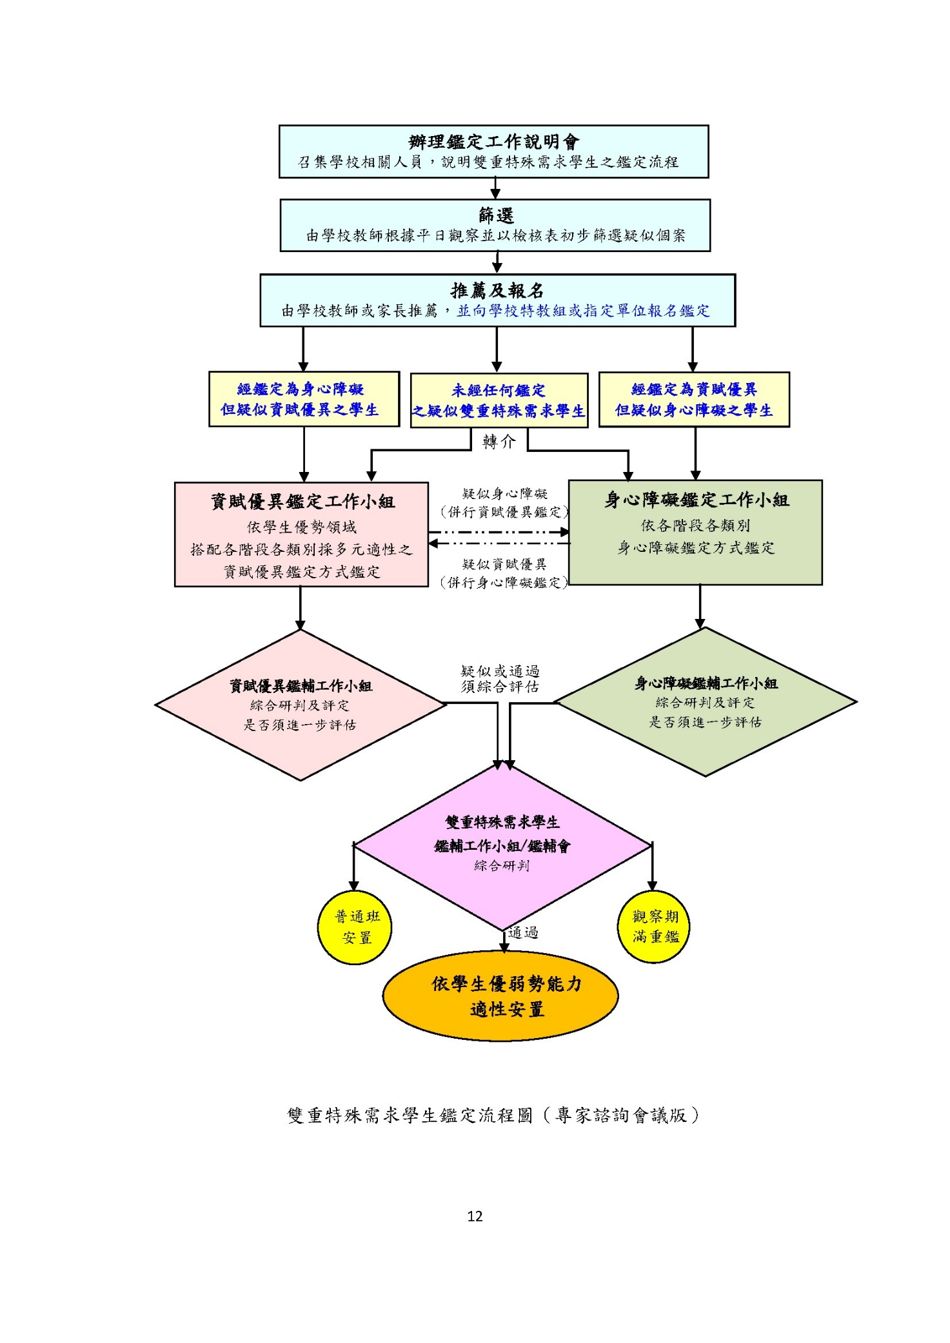

**資料來源:**教育部國民及學前教育署109年11月30日召開之「身心障礙資賦優異雙重殊異學生鑑定與輔導之模式建構計畫」暨「各教育階段資優學生追蹤輔導機制第2期計畫」縣市聯席諮詢會議紀錄。

附件10

**金門縣111學年度國民小學一般智能資賦優異學生鑑定**

**複選評量暨鑑定結果通知單(範例)**

年級：

姓名：

評量證號碼：000-0-000

|  |  |
| --- | --- |
| 個別智力測驗評量結果 | 鑑定審查結果 |
| **智力商數000；百分等級00** | **※達鑑定通過標準** |
| 鑑定通過標準：個別智力測驗評量結果百分等級97(含)以上或智力商數達130(含)以上。 | |

說明：

1. 依據111年0月0日金門縣府教特字第000000000號函。
2. 達本次鑑定通過標準之學生，得參加中正國小及金湖國小辦理之入班說明會，並於111年5月20日(星期五)下午5時前繳交安置同意書，逾時或未完成繳交者，視同放棄，事後不得要求再行安置。
3. 中正國小一般智能資優資源班入班說明會時間：111年5月 日
4. 金湖國小一般智能資優巡迴輔導班入班說明會時間：111年5月 日
5. 經金門縣鑑輔會鑑定通過且安置於一般智能資優資源班之學生，**無需遷移戶籍可逕轉學至安置學校就讀**，須於111年7月1日（星期五）下午5時前至各校完成轉學手續；逾時或未完成轉學手續者，視同放棄，事後不得要求再行安置。
6. 成績複查：111年05月02日（星期一）至05月06日(星期五)上午 9至 12 時及下午 13 時 30 分至 17 時，持評量結果複查申請表、評量證正本、家長身分證明文件、複查申請費新臺幣 100 元整，親至金門縣金城鎮中正國小輔導處特教組申請。